汇智酒店预订服务保障
- 内容介绍
汇智承诺我司所提供的酒店信息、价格真实、房态准确。汇智对于所有合作伙伴
预定订单一经确认（在线、短信、传真、邮件），将对订单提供7*15小时全程保障服务，免去您的后顾之忧，请放心预定。如遇到确认无房情况，将严格执行售后保障计划，承诺如下：
（一）汇智确认后无房（客人未到店）按照以下步骤依次处理：
1、原预订酒店订单中的房型满房提供免费升级原标准以上级别的房间入住，由此产生的差价（最高不超过订单首晚房费）由甲方承担。
2、如原预订酒店房型全满，汇智推荐乙方客人入住附近不低于原标准的其他酒店同等或以上房型，由此产生的差价（最高不超过订单首晚房费）由甲方承担。
3、如原预订酒店房型全满，客人自行改订原酒店同级或更高房型入住前告知甲方，其产生的差价（最高不超过订单首晚房费）由甲方承担，如未经我司预订，产生的差价（最高不超过订单首晚房费）需提供酒店发票凭证。
4、若无法安排其他酒店或推荐酒店乙方不接受，原订单取消，退还乙方原单费用，甲方启动赔付，赔付标准最高为乙方原订单首晚房费的30%。
5、若无法安排其他酒店或推荐酒店乙方不接受，原订单取消，甲方退还乙方原单费用并启动赔付。如果甲方在乙方入住日期前一天14：00（北京时间）之前通知乙方无房，则甲方向乙方赔付该订单首晚房费的30%；如果甲方在乙方客人入住日期前一天14：00之后通知乙方无房，则甲方向乙方赔付该订单首晚房费。

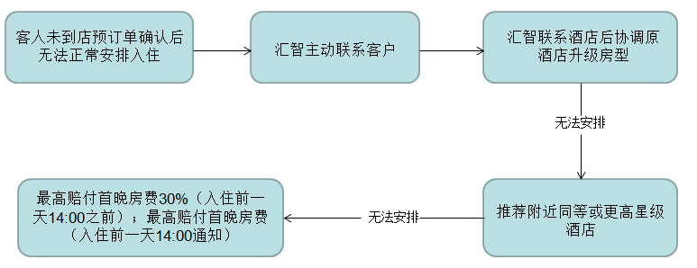
汇智确认后无房（客人未到店）服务流程图

（二）汇智确认后无房（客人已到店）按照以下步骤依次处理：
1、原预订酒店订单中的房型满房提供原酒店原标准以上级别的房间入住，由此产生的差价（最高不超过订单首晚房费）由甲方承担。
2、如原预订酒店房型全满，汇智推荐乙方客人入住附近不低于原标准的其他酒店同等或以上房型，由此带来的交通费及房价差价（最高不超过订单首晚房费）由甲方承担。
3、如原预订酒店房型全满，客人自行改订原酒店同级或更高房型入住前告知甲方，其产生的差价（最高不超过订单首晚房费）由甲方承担，如未经我司预订，产生的差价（最高不超过订单首晚房费）需提供酒店发票凭证。
4、若无法安排其他酒店或推荐酒店乙方不接受，原订单取消，退还乙方原单费用，甲方启动赔付，赔付标准最高为乙方原订单首晚房费。
5、汇智在接到乙方投诉到店无房均有30分钟的处理时间，如订单处理超过30分钟处理无果，乙方有权通知甲方选择走赔付流程或者继续等待调房。
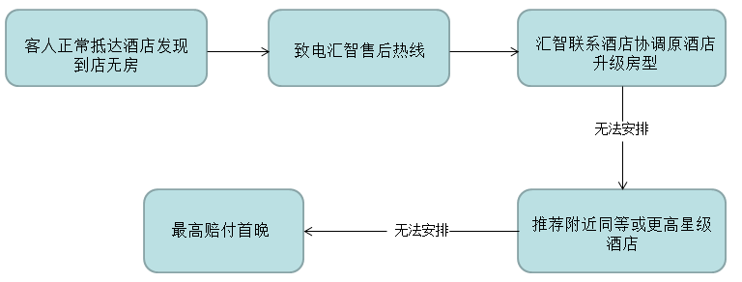
汇智确认后无房（客人已到店）服务流程图

二、注意事项：
（1）已确认订单如出现无法安排入住等情况未及时联系汇智确认而自行采取其他措施的，视为您放弃了服务保障权利。
（2）不符合赔付服务保障范畴的几种情况：
a）入住日期、房型等事项变更，未经过汇智确认。
b）汇智或酒店已提供不低于原标准的原酒店房间，客户不接受。
c）因不可控因素（例如：自然灾害、突发事件、政府征用、酒店测试单等）而造成的酒店无法入住（汇智可提供证明）；
d）未实际入住或者未提供真实有效入住凭证,或入住凭证中入住人、城市、日期等信息与 原订单不符；
e）预付订单，已过最晚付款时限未成功支付的；
f）酒店或汇智已明确规定渠道限制，仍存在渠道来源不符的订单（例如：携程等）；
（3）对于汇智与合作伙伴已核实确认的赔付申请，不再接受其他任何理由的赔付变更；
（4）汇智所有赔偿赔付金额不超过对应赔偿标准。
（5）所有条款最终解释权归汇智所有。

